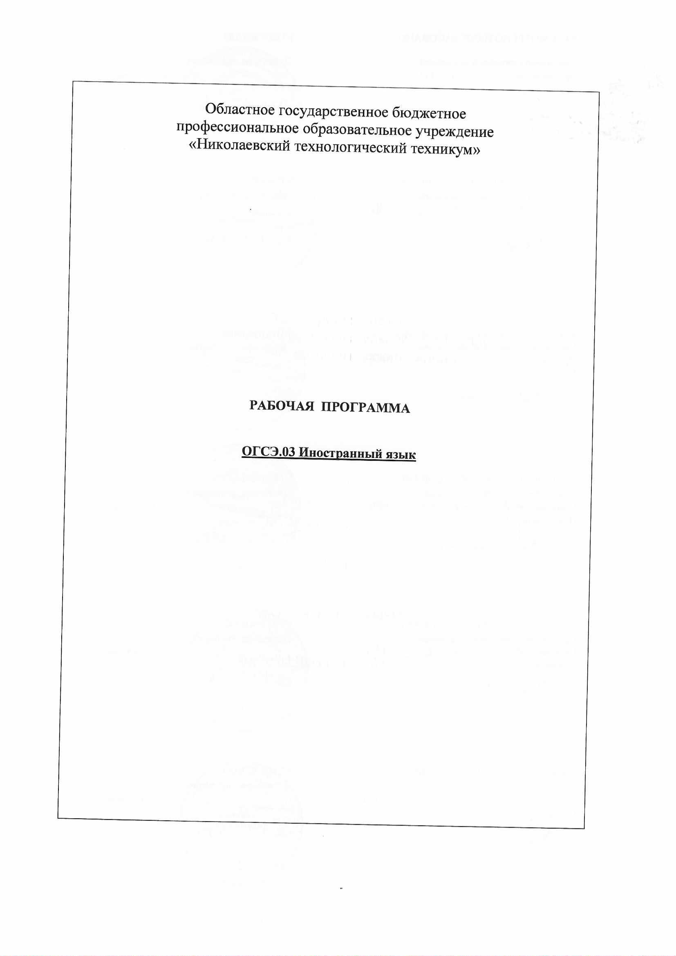

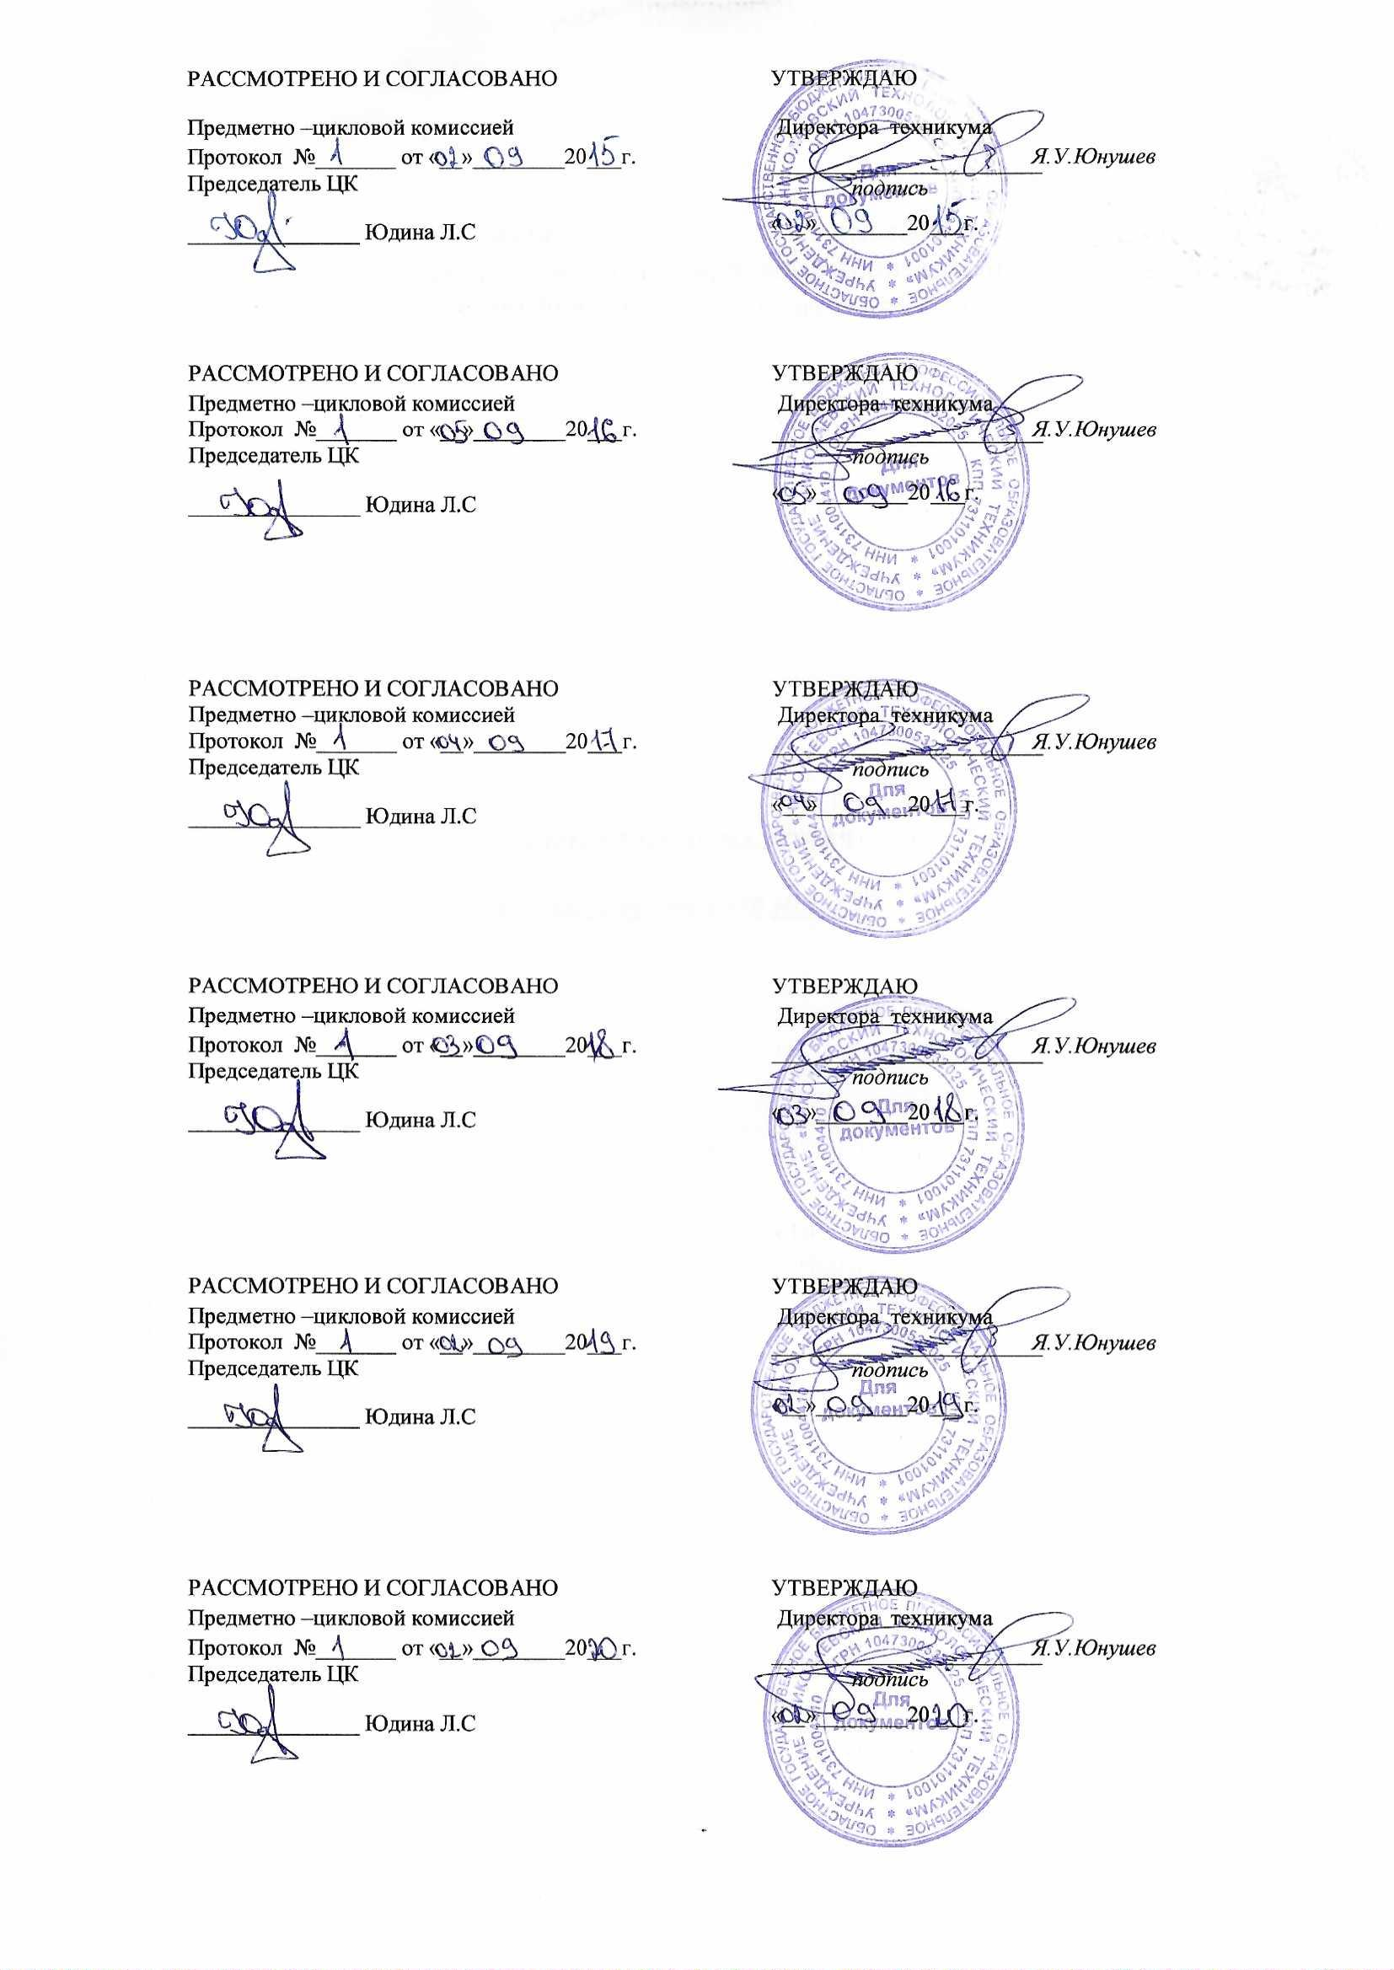

СОДЕРЖАНИЕ

1. ПАСПОРТ ПРОГРАММЫ УЧЕБНОЙ ДИСЦИПЛИНЫ.………....4
1.1.Область применения программы……………..……………....................4
1.2.Место учебной дисциплины в структуре программы подготовки специалистов среднего звена………………………………………………...4
1.3.Цели и задачи учебной дисциплины – требования к результатам освоения дисциплины………………………………………………………...5
1.4.Количество часов на освоение программы учебной дисциплины…………………………………………………………………...5
2. результаты освоения УЧЕБНОЙ ДИСЦИПЛИНЫ……....6
3. СТРУКТУРА и содержание УЧЕБНОЙ ДИСЦИПЛИНЫ.....9
3.1.Объем учебной дисциплины и виды учебной работы………………………………………………………………….....…9
3.2.Тематический план и содержание учебной дисциплины Иностранный (английский) язык….………..........................……………10
4.УСЛОВИЯ реализации УЧЕБНОЙ ДИСЦИПЛИНЫ………..19

4.1.Требования к минимальному материально-техническому обеспечению………………………………………………………………..19

4.2. Информационное обеспечение обучения……………………..…….20
5. Контроль и оценка результатов освоения учебной дисциплины……....................................................................................22

1. паспорт РАБОЧЕЙ ПРОГРАММЫ УЧЕБНОЙ ДИСЦИПЛИНЫ Иностранный (английский) язык
  - Область применения рабочей программы
Рабочая программа учебной дисциплины является частью программы подготовки специалистов среднего звена по специальности 19.02.10 Технология продукции общественного питания.
Программа учебной дисциплины может быть использована при реализации:
- основных профессиональных образовательных программ среднего профессионального образования
- программ дополнительного профессионального образования: повышения квалификации и переподготовке рабочих и специалистов среднего профессионального образования.

1.2. Место учебной дисциплины в структуре программы подготовки специалистов среднего звена
Иностранный (английский) язык является обязательной частью программы подготовки специалистов среднего звена по специальности 19.02.10 Технология продукции общественного питания и входит в цикл общих гуманитарных и социально-экономических дисциплин очной формы обучения.

1.3. Цели и задачи учебной дисциплины – требования к результатам освоения дисциплины
Целью освоения дисциплины Иностранный (английский) язык является использование английского языка для эффективного выполнения поставленных профессиональных задач.
В результате освоения учебной дисциплины студенты должны уметь:
- общаться (устно и письменно) на иностранном языке на профессиональные и повседневные темы;
- переводить (со словарём) иностранные тексты профессиональной направленности;
- самостоятельно совершенствовать устную и письменную речь, пополнять словарный запас.
В результате освоения учебной дисциплины студенты должны знать:
- лексический (1200-1400 лексических единиц) и грамматический минимум, необходимый для чтения и перевода (со словарём) иностранных текстов профессиональной направленности.

1.4. Количество часов на освоение программы учебной дисциплины
Всего – 28 часов

2. результаты освоения УЧЕБНОЙ дисциплины

Результатом освоения учебной дисциплины является овладение студентами основами профессионального английского языка для осуществления поиска и использования информации, необходимой для эффективного выполнения поставленных профессиональных задач.
Рабочая программа ориентирована на достижение следующих целей:
- дальнейшие развитие иноязычной коммуникативной компетенции (речевой, языковой социокультурной, компенсаторной, учебно-познавательной).
Речевая компетенция - совершенствование коммуникативных умений в 4-х основных видах речевой деятельности (говорении, аудировании, чтении и письме); умений планировать свое речевое и неречевое поведение.
Языковая компетенция - овладение новыми языковыми средствами в соответствии с отобранными темами и сферами общения; увеличение объема использования лексических единиц; развитие навыков оперирования языковыми единицами в коммуникативных целях.
Социально-культурная компетенция - увлечение объема знаний о социально-культурной специфике стран изучающегося языка, совершенствование умений строить свое речевое и неречевое поведение адекватно этой специфике, формирование умений выделять общее и специфическое в культуре родной страны и страны изучаемого языка.
Компенсаторная компетенция - дальнейшее развитие умений объясняться в условиях дефицита языковых средств при получении и передаче иноязычной информации.
Учебно-познавательная компетенция - развитие общих и специальных учебных умений, позволяющих совершенствовать учебную деятельность по овладению иностранным языком, удовлетворять с его помощью познавательные интересы в других областях знаний.
Результатом освоения дисциплины является овладение студентами основами профессионального английского языка для осуществления поиска и использования информации, необходимой для эффективного выполнения поставленных профессиональных задач, в том числе общими (ОК) компетенциями:

Код | Наименование результата обучения
ОК 1. Понимать сущность и социальную значимость своей будущей профессии, проявлять к ней устойчивый интерес. | Диалог - расспрос по теме профессионального самоопределения; рассказ о своей профессии, о профессиональных обязанностях, о месте профессии в развитии экономики региона, страны
ОК 2. Организовывать собственную деятельность, выбирать типовые методы и способы решения профессиональных задач, оценивать их эффективность и качество. | Выполнение заданий по решению проблемы в группе (организация и участие в групповой работе), подготовка проектов по изучаемым темам, перевод текстов профессиональной направленности, проведение оценки выполнения заданий одногруппников и самооценки
ОК 3. Принимать решения в стандартных и нестандартных ситуациях и нести за них ответственность. | Выполнение проектного задания. Руководство проектным заданием. Ситуативные диалоги «На рабочем месте»
ОК 4. Осуществлять поиск и использование информации, необходимой для эффективного выполнения профессиональных задач, профессионального и личностного развития. | Выполнение проектов по темам, поиск информации по проблеме, перевод текстов профессиональной направленности и инструкций
ОК 5. Использовать информационно-коммуникационные технологии в профессиональной деятельности. | Выполнение проектов при помощи ПК, работа в Интернете
ОК 6. Работать в коллективе и команде, эффективно общаться с коллегами, руководством, потребителями. | Работать в группе по решению проблемы, выполнению проектов. Составление диалогов
ОК 7. Брать на себя ответственность за работу членов команды (подчинённых), результат выполнения заданий. | Руководить работой в группе, вносить предложения
ОК 8 .Самостоятельно определять задачи профессионального и личностного развития, заниматься самообразованием, осознанно планировать повышение квалификации. | Рассказы «Моя профессия», «Моя учёба», «Мой рабочий день»
ОК 9. Использовать информационные технологии в профессиональной деятельности. | Рассказ «Моя профессия». Диалог «На рабочем месте»
ОК 10. Пользоваться профессиональной документацией на государственном и иностранном языках | Рассказ «Моя профессия». Диалог «На рабочем месте»
ОК 11. Использовать знания по финансовой грамотности, планировать предпринимательскую деятельность в профессиональной сфере | Рассказ «Моя профессия». Диалог «На рабочем месте»

3. СТРУКТУРА И СОДЕРЖАНИЕ УЧЕБНОЙ ДИСЦИПЛИНЫ
3.1. Объем учебной дисциплины и виды учебной работы

Вид учебной работы | Количество часов
Максимальная учебная нагрузка (всего) | 28

3.2. Тематический план и содержание учебной дисциплины «Английский язык»

Наименование разделов и тем | Содержание учебного материала, практические занятия, самостоятельная работа студентов |  |  |  |  |  |  | Объем часов | Уровень освоения
Раздел 1. Вводно-коррективный курс |  |  |  |  |  |  |  | 12
Тема 1.1.  Английский язык как средство международного общения. | Содержание (1 год обучения)
 | 1 |  |  | Английский язык как язык международного общения. |  |  |  | 1 | 2
 | 2 |  |  | Мои анкетные данные |  |  |  | 1 | 2
 | 3 |  |  | Английский язык в мире профессий. |  |  |  | 1 | 2
 | 4 |  |  | Этикет в деловом общении. |  |  |  | 1 | 2
Тема 1.2.  Я в современном мире. |  |  | Содержание
 |  |  | 1 |  |  | Автобиография. |  | 1 | 2
 |  |  | 2 |  |  | Моя будущая профессия. |  | 1 | 2
 |  |  | 3 |  |  | Любимые увлечения. Хобби. |  | 1 | 2
 |  |  | 4 |  |  | Мое учебное заведение. |  | 1 | 2
 |  |  | 5 |  |  | Мой рабочий день. |  | 1 | 2
 |  |  | 6 |  |  | Мой выходной день. |  | 1 | 2
 |  |  | 7 |  |  | Систематизация и обобщение знаний по изученным разделам. |  | 1 | 2
 |  |  | 8 |  |  | Контрольная работа по итогам семестра. |  | 1

Раздел 2. Развивающий курс
Тема 2.1. В супермаркете. |  | Содержание |  |  |  |  |  | 16
 |  | 1 |  |  |  |  | Покупки. Типы магазинов. | 1 | 2
 |  | 2 |  |  |  |  | В супермаркете. Ассортимент продуктов. | 1 | 2
 |  | 3 |  |  |  |  | Ассортимент продуктов на рынке. | 1 | 2
 |  | 4 |  |  |  |  | Общение продавца и покупателя. | 1 | 2
Тема 2.2.  В ресторане. | Содержание |  |  |  |  |  |  | 5
 | 1 |  |  |  | Виды предприятий общественного питания. |  |  | 1 | 2
 | 2 |  |  |  | В столовой техникума. |  |  | 1 | 2
 | 3 |  |  |  | Меню. Наименование блюд. |  |  | 1 | 2
 | 4 |  |  |  | Меню. Наименование напитков. |  |  | 1 | 2
 | 5 |  |  |  | В ресторане. Общение с клиентом. |  |  | 1 | 2
Тема 2.3. Питание в англоязычных странах.  . | Содержание |  |  |  |  |  |  | 7
 | 1 |  |  |  | Питание в США. Американская кухня. |  |  | 1 | 2
 | 2 |  |  |  | Питание в Великобритании. Британская кухня. |  |  | 1 | 2
 | 3 |  |  |  | Ирландская кухня. |  |  | 1 | 2
 | 4 |  |  |  | Национальные блюда Канады. |  |  | 1 | 2
 | 5 |  |  |  | Посещение кафе за рубежом. |  |  | 1 | 2
 | 6 |  |  |  | Правила этикета за столом. |  |  | 1 | 2
 | 7 |  |  |  | Контрольная работа по итогам первого курса. |  |  | 1
 |  |  |  |  | итого |  |  | 28

1 – ознакомительный уровень (узнавание ранее изученных объектов, свойств);
2 – репродуктивный уровень (выполнение деятельности по образцу, инструкции или под руководством);
3 – продуктивный уровень (планирование и самостоятельное выполнение деятельности, решение проблемных задач).

4. условия реализации учебной дисциплины

4.1. Требования к минимальному материально-техническому обеспечению

Для реализации учебной дисциплины имеется в наличии кабинет иностранного языка.

Оборудование учебного кабинета:
- рабочее место преподавателя;
- посадочные места студентов (по количеству студентов);
- компьютер с лицензионным программным обеспечением и мультимедиапроектор;
- аудиоаппаратура.
Нормативно-техническая документация:
- паспорт учебного кабинета;
- план работы учебного кабинета;
- инструкции по ТБ.

Средства обучения
Дидактические:
- комплект учебно-наглядных пособий «Страноведение»;
- комплекты учебных таблиц по темам;
- дидактические материалы;
- комплект учебно-методической документации;
- пособия для мультимедийного оборудования.

Средства телекоммуникации:
- локальная сеть;
- сеть Интернет;
- электронная почта.

4.2. Информационное обеспечение обучения
Перечень рекомендуемых учебных изданий, Интернет-ресурсов, дополнительной литературы
Основные источники:
Для преподавателей
- Голубев, А.П. Английский язык/ учебник для студентов общеобразовательных учреждений СПО [Текст]. – М.: Академия, 2018.
- Щербакова Н.И. Английский язык для специалистов сферы общественного питания/ учебное пособие для студентов средних профессиональных учебных заведений [Текст]. – М.: Академия, 2018.
Для студентов
1.Голубев, А.П. Английский язык/ учебник для студентов общеобразовательных учреждений СПО [Текст]. – М.: Академия, 2018.
2.Щербакова, Н.И. Английский язык для специалистов сферы общественного питания/ учебное пособие для студентов средних профессиональных учебных заведений [Текст]. – М.: Академия, 2017.
3. Мюллер, В.К. Англо-русский и русско-английский словарь [Текст]. – М.: Эксмо, 2018.
Дополнительные источники:
Для преподавателей
- Агабекян, И.П. Английский язык для средних профессиональных заведений [Текст]. – Ростов - на - Дону: Феникс, 2019.
- Кириленко, Л.И. 400 современных тем английского языка [Текст]. - Донецк: «БАО», 2018.
- Амато, Р. Курс делового английского языка [Текст]. – М.: «PONS», 2012.

Электронные информационные ресурсы:
- Сайт энциклопедии «Википедия» [Электронный ресурс] - Режим доступа: http://www.wikipedia.ru
- Электронный оксфордский словарь [Электронный ресурс] - Режим доступа: http://www.oxford.dictionary.online
- Электронный кембриджский словарь [Электронный ресурс] - Режим доступа: http://www.cambridge.dictionary.online
- Сайт английской грамматики [Электронный ресурс] - Режим доступа: http://www.study.ru

5. Контроль и оценка результатов освоения Дисциплины

Контроль и оценка результатов освоения дисциплины осуществляется преподавателем в процессе проведения дифференцированного зачета, практических занятий, тестирования, а также выполнения студентами индивидуальных заданий и проектов.

Результаты обучения  (освоенные умения, усвоенные знания) | Формы и методы контроля и оценки результатов обучения
Умения:
Общаться (устно и письменно) на английском языке на профессиональные и повседневные темы | Оценка в рамках текущего контроля:  - результатов выполнения домашней работы;  - результатов выполнения индивидуальных контрольных заданий;  - результатов тестирования;  - экспертная оценка на практических занятиях.  Самоконтроль
Переводить (со словарем) английские тексты профессиональной направленности | Оценка в рамках текущего контроля:  - результатов выполнения домашней работы;  - результатов выполнения индивидуальных контрольных заданий;  - результатов тестирования;  - экспертная оценка на практических занятиях.  Устный опрос по тексту  Выполнение индивидуальных заданий
Самостоятельно совершенствовать устную и письменную речь, пополнять словарный запас | Оценка в рамках текущего контроля:  - результатов выполнения домашней работы;  - результатов выполнения индивидуальных контрольных заданий;  - экспертная оценка на практических занятиях.  Контроль сформированности навыков диалогической и монологической речи на занятии
Знания:
Элементы английской грамматики | Оценка в рамках текущего контроля:  - результатов выполнения домашней работы;  - результатов выполнения индивидуальных контрольных заданий;  - результатов тестирования;  - экспертная оценка на практических занятиях.  Перевод текстов на понимание
1200-1400 лексических единиц | Оценка в рамках текущего контроля:  - результатов тестирования;  - экспертная оценка на практических занятиях.  Опрос лексики по темам дисциплины

